АКЦИЯ "ВНИМАНИЕ, ДЕТИ!"
Целью акции является обеспечение безопасности на дорогах, пропаганда соблюдения ПДД, профилактика детского дорожно-транспортного травматизма.
ДОРОГИЕ РЕБЯТА!
Помните эти правила:
1. Переходи проезжую часть по пешеходному переходу, при наличии светофора – на зеленый сигнал;
2. Перед тем, как выйти на дорогу всегда посмотри налево и направо, убедись, что весь транспорт остановился и пропускает тебя;
3. Переходи проезжую часть быстрым шагом, при этом смотри по сторонам. Не отвлекайся!
4. При поездке в автомобиле всегда пристегивайся ремнем безопасности. До 12 лет необходимо ездить в детском удерживающем устройстве.
5. Не играй на проезжей части и рядом с ней!
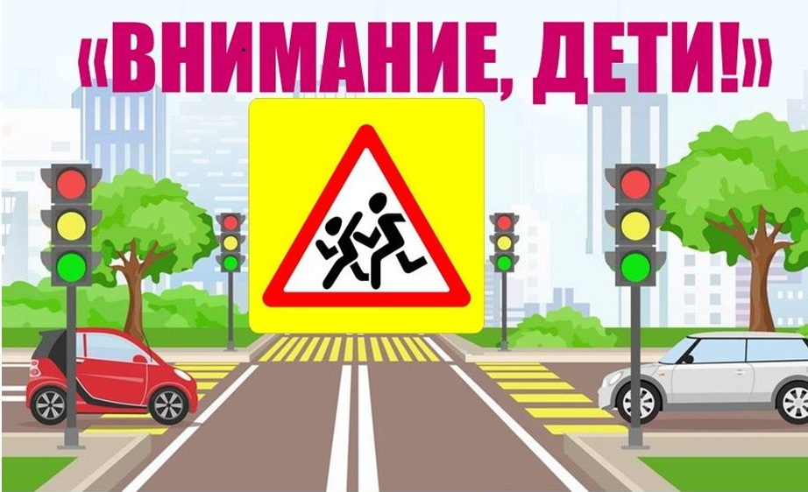
6. В темное время суток используй одежду со светоотражающими элементами.

